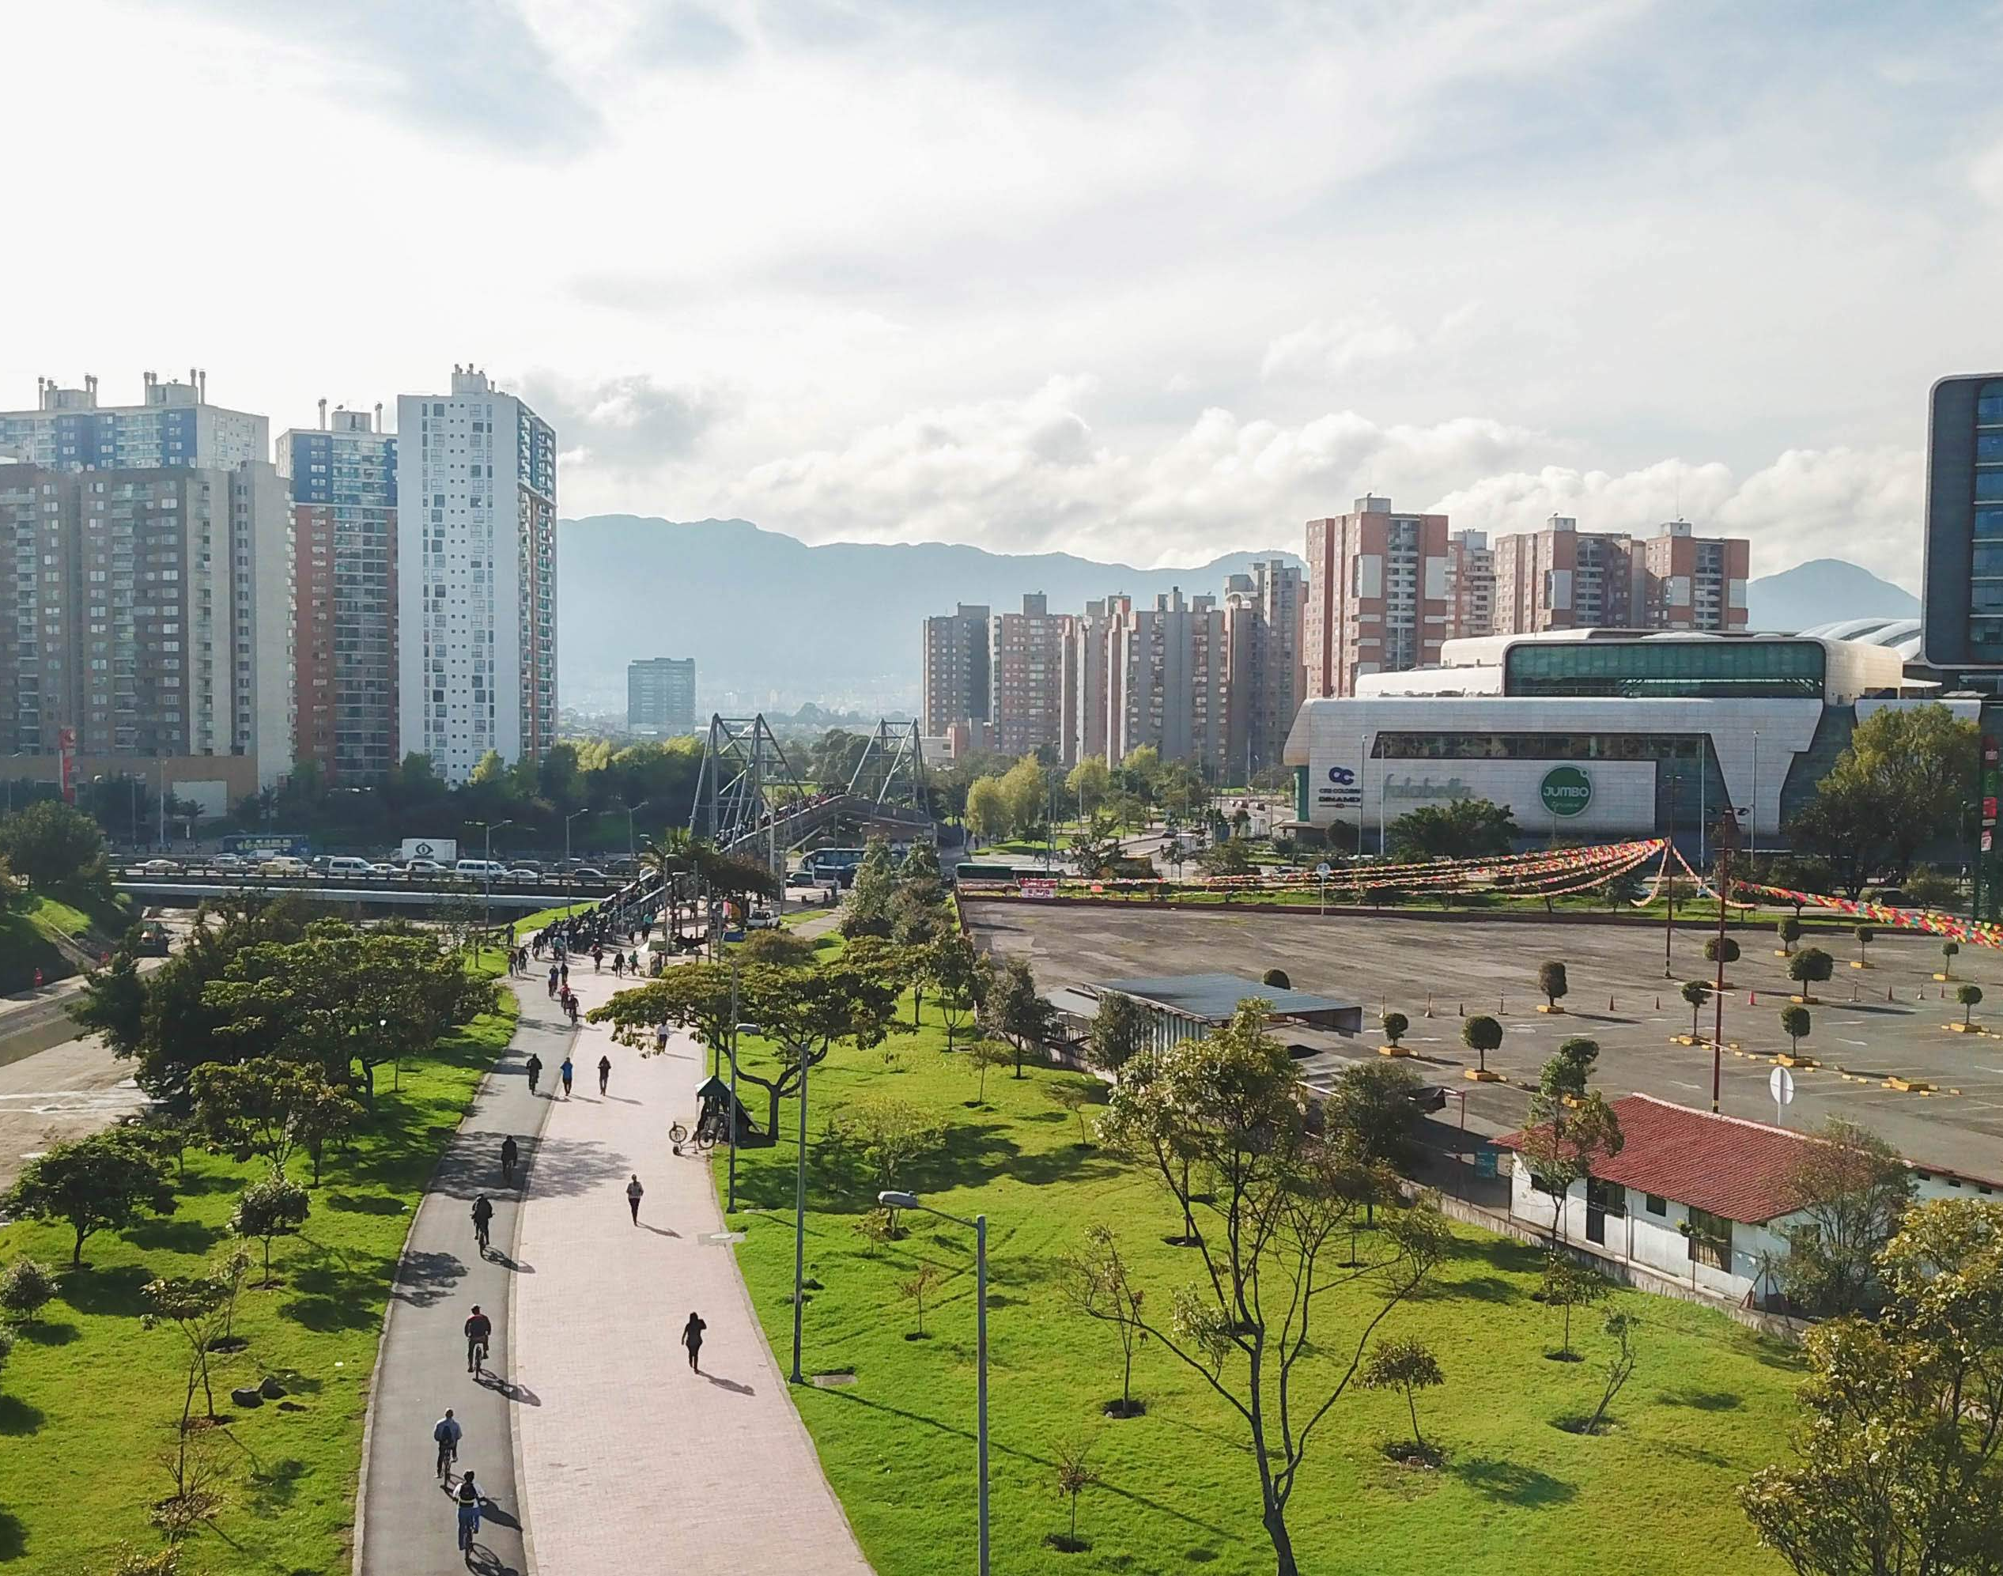
SISTEMATIZACIÓN RENDICIÓN DE CUENTAS (AUDIENCIA PÚBLICA) DE LA UNIDAD ADMINISTRATIVA ESPECIAL DE REHABILITACIÓN Y MANTENIMIENTO VIAL -UAERMV
28 de mayo de 2020.

020

SISTEMATIZACIÓN RENDICIÓN DE CUENTAS (AUDIENCIA PÚBLICA) DE LA UNIDAD ADMINISTRATIVA ESPECIAL DE REHABILITACIÓN Y MANTENIMIENTO VIAL

FECHA: 28 de mayo de 2020
Lugar: Virtual- (Facebook Live)
Hora de Inicio: 03:00 PM
Hora de Finalización: 04:25 PM
Sector o localidad: Sector Movilidad, toda la ciudad
Responsable de la relatoría: Director General de la UAERMV
Número de Asistentes: 205 personas
Para el espacio de rendición de cuentas, la entidad publicó previamente en su página web el informe de rendición de cuentas de la vigencia, con corte a 30 de diciembre de 2019, estas piezas fueron emitidas el 27 de febrero del 2020 para socializar el informe:
Imagen 1. Piezas de socialización por redes sociales del Informe de rendición de cuentas
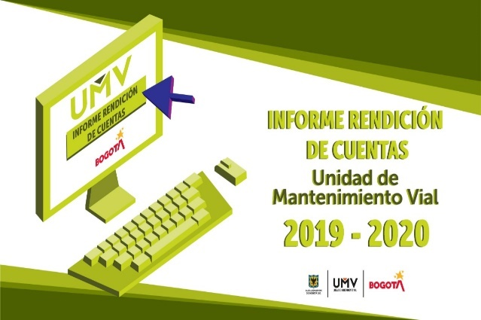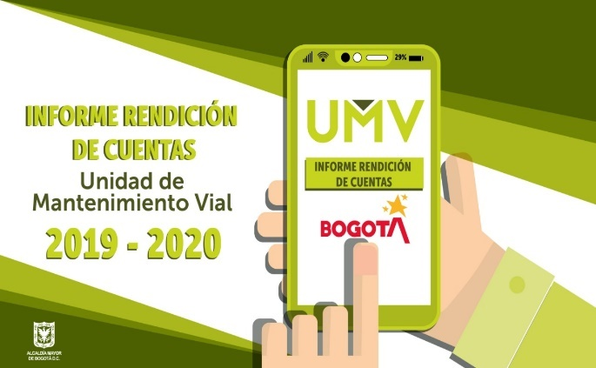
Fuente: Oficina Asesora de Planeación, 2020.
Enlace informe
https://www.umv.gov.co/informe_rdc2019.docx
Enlace corto https://bit.ly/32uO7rO
Las piezas de difusión del informe iban acompañadas de unos mensajes que permitían dar a conocer a los ciudadanos de que se trataba el informe para que tuvieran el interés de consultarlo, estos mensajes fueron:

- Conoce todos los detalles de nuestro informe de rendición de cuentas. La información completa en https://bit.ly/32uO7rO

- Conoce los logros alcanzados por la Unidad de Mantenimiento Vial durante su gestión 2019 – 2020 mediante el informe de rendición de cuentas. https://bit.ly/32uO7rO

- El cumplimiento de metas, eficiencia administrativa, gestión de la entidad y todos los temas de interés acerca de la UMV los podrás conocer en el informe de rendición de cuentas. https://bit.ly/32uO7rO
Posteriormente, en las redes sociales se proyectó una encuesta que permitiera conocer los temas que la comunidad consideraba eran los más importantes para tocar durante la audiencia pública:
- ¿Qué temas te gustaría que la Unidad de Mantenimiento exponga durante su rendición de cuentas?

La votación se realizaba en el siguiente enlace: https://bit.ly/393LfVf

Los temas para votar en esta encuesta fueron:

- Cumplimiento de metas
- Responsabilidad social
- Ejecución del presupuesto
- Lucha contra la corrupción
- Priorización de vías
Asimismo, la publicación de la pieza para la votación de la encuestan iba acompañada de una serie de mensajes que invitaban a la comunidad a participar, estos son:
- ¿Sabías que tu participación será fundamental en el desarrollo del ejercicio de rendición de cuentas de la Unidad de Mantenimiento Vial?

Ingresa al siguiente enlace y elige el tema de tu interés https://bit.ly/393LfVf

La pieza se fijó en Facebook y Twitter desde el martes 18 de febrero hasta el lunes 2 de marzo.
- Enlace Facebook: https://www.facebook.com/1603899556542757/posts/2487444864854884/?d=n
- Enlace Twitter https://twitter.com/umvbogota/status/1233397910144004096?s=21

Pieza:
Imagen 2. Piezas de socialización por redes sociales de la encuesta de temas para la rendición de cuentas
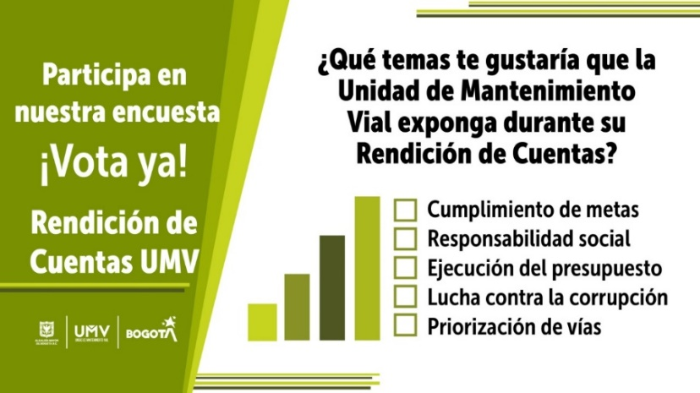
Fuente: Oficina Asesora de Planeación, 2020.
Resultados votos de la encuesta de participación ciudadana:
La Entidad recibió 130 votos en la encuesta. La metodología de priorización de vías fue la temática de mayor votación con un 41,5%, luego el cumplimiento de metas con un 17,7%, posteriormente el tema de presupuesto y finalmente la lucha contra la corrupción con un 13,8% y finalmente la responsabilidad social.
Imagen 3. Respuestas a la encuesta de temas para la rendición de cuentas.
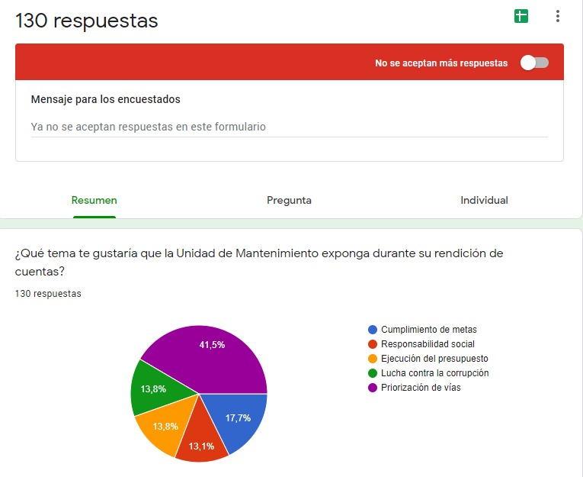
Fuente: Oficina Asesora de Planeación, 2020.
Es importante precisar, que el tema ganador, se incluyó dentro de los temas a tratar durante el espacio, como parte del proceso de participación ciudadana.
Posteriormente, en las redes sociales, se publicó desde el 3 de marzo y hasta el 6 de marzo de 2020 la sección de “deja tu pregunta”
Pieza Twitter
Imagen 4. Pieza de “deja tu pregunta” en Twitter
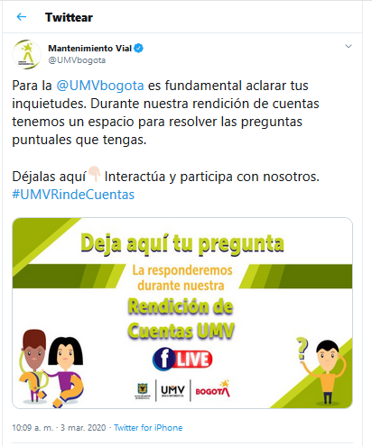
Fuente: Oficina Asesora de Planeación, 2020.
Enlace deja tu pregunta en Twitter:
https://twitter.com/UMVbogota/status/1234858373977341953
A partir de eso, se obtuvieron diferentes preguntas como lo son:
Imagen 5. Preguntas recibidas por Twitter.
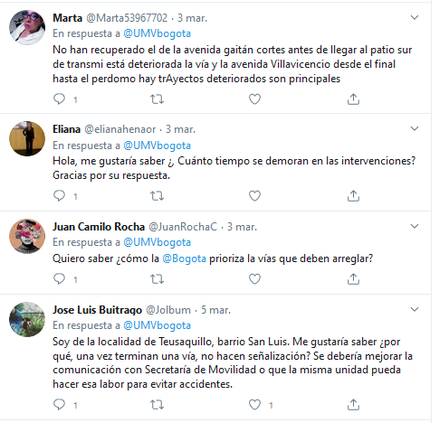
Fuente: Oficina Asesora de Planeación, 2020.

Imagen 6. Pieza de “deja tu pregunta” en Facebook
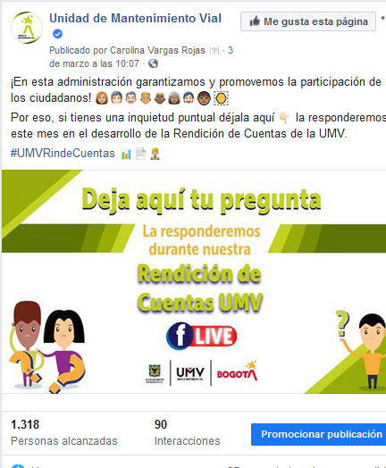
Fuente: Oficina Asesora de Planeación, 2020.
Enlace deja tu pregunta Facebook
https://www.facebook.com/1603899556542757/posts/2490476214551749/?d=n
Preguntas recibidas por Facebook
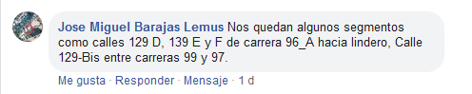
Imagen 7. Preguntas recibidas por Facebook
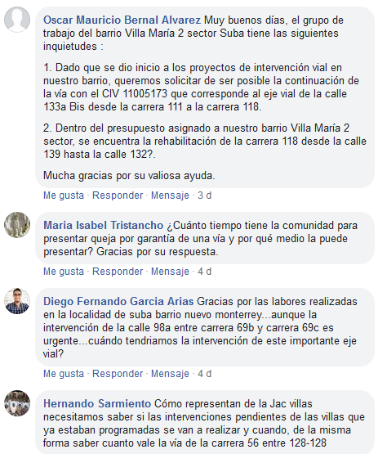

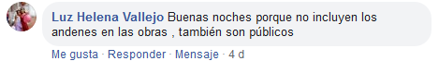
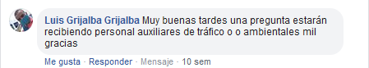

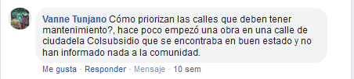

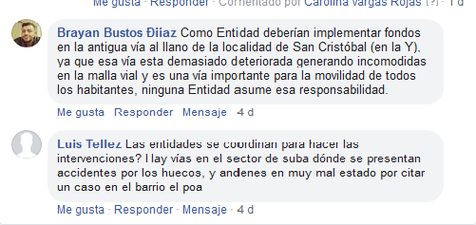

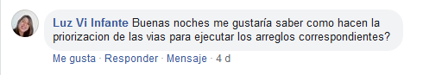

Fuente: Oficina Asesora de Planeación, 2020.
Todas las preguntas recibidas por Twitter y Facebook tuvieron respuesta a través de diversos canales: a través de oficio y algunas de estas se seleccionaron para responder en vivo.
Convocatoria a la rendición de cuentas:
La convocatoria a este espacio se realizó a través de redes sociales, correos electrónicos y chats a los líderes comunales. Así mismo, internamente se enviaron correos internos invitando a los colaboradores de la entidad.
Imagen 8. Piezas de socialización de la invitación a la rendición de cuentas por redes y e-mail.
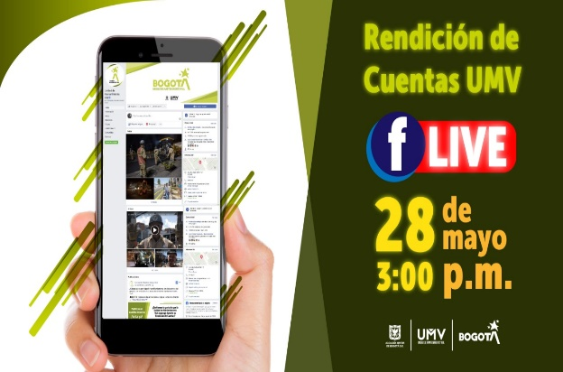
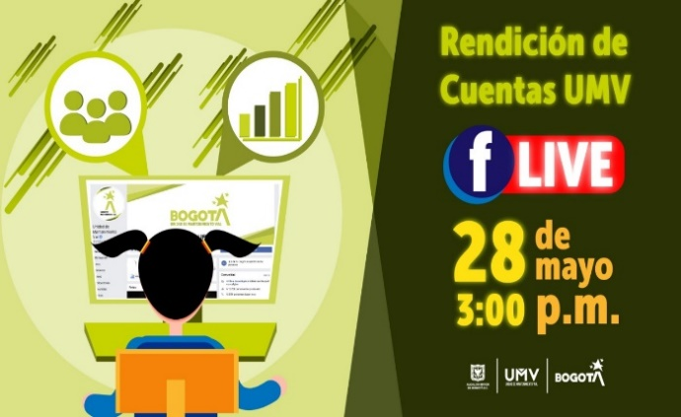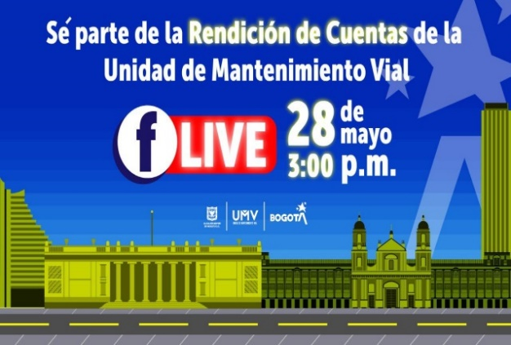
Fuente: Oficina Asesora de Planeación, 2020.

Estas piezas se publicaron entre el 5 y el 27 de mayo acompañadas de los siguientes textos:
- ¡Tenemos una invitación que no puedes perderte! El próximo 28 de mayo realizáremos nuestra rendición de cuenta virtual. Solo deberás conectarte a nuestro Facebook Live para participar. #UMVRindeCuentas #UMVPorLasCallesDeBogotá
- Únete el próximo jueves 28 de mayo a nuestra rendición de cuentas virtual. Podrás participar con tus comentarios. #UMVRindeCuentas #UMVPorLasCallesDeBogotá
- ¡Tenemos una cita el 28 de mayo! La #UMVRindeCuentas, queremos escucharte porque tu opinión cuenta, no nos falles. #UMVPorLasCallesDeBogotá
- ¡Agéndate! #UMVRindeCuentas y la podrás seguir por nuestro Facebook Live el próximo 28 de mayo, eres nuestro invitado especial. #UMVPorLasCallesDeBogotá
- El próximo 28 de mayo #UMVRindeCuentas de su gestión. Le contaremos a la ciudadanía los avances, retos y proyectos en temas de infraestructura vial además responderemos sus inquietudes ¡los esperamos! #UMVPorLasCallesDeBogotá
Sabías que #UMVRindeCuentas y abordará temas como estos:
- Cumplimiento de metas
- Responsabilidad social
- Ejecución del presupuesto
- Lucha contra la corrupción
- Priorización de vías
Acompáñanos el próximo 28 de mayo #UMVPorLasCallesDeBogotá
Así mismo, a través de chats, se invitó a los líderes de acción comunal que están interesados en la gestión de la entidad:
Imagen 9. Chats con líderes locales invitándolos al evento virtual
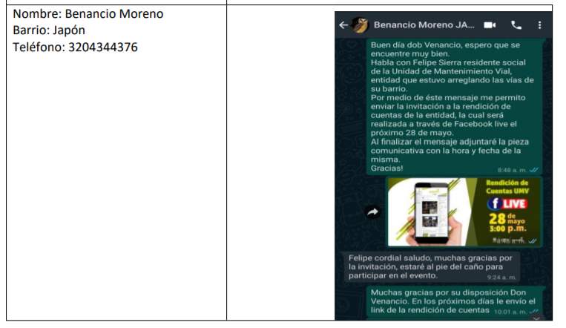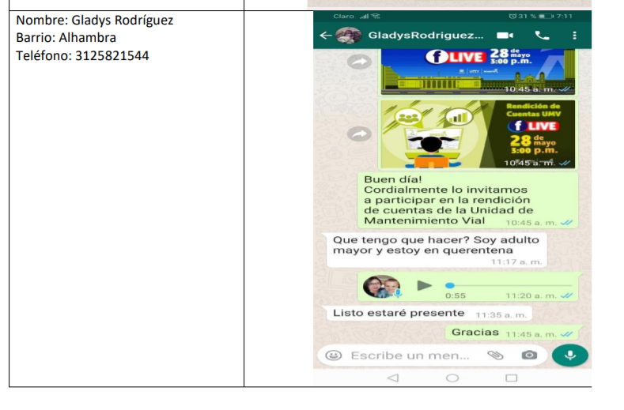
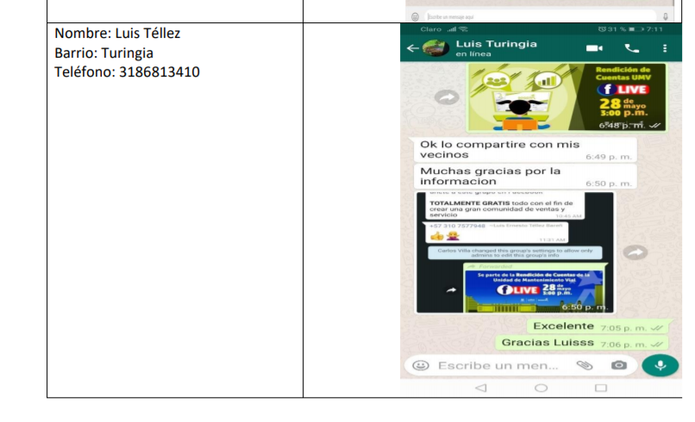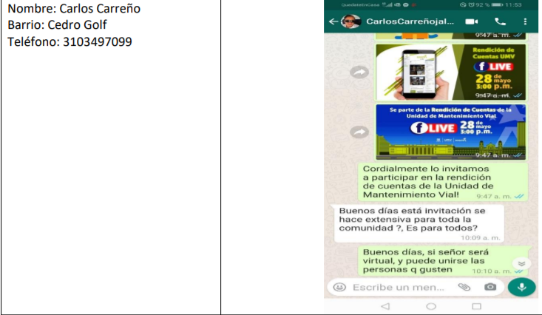
Fuente: Oficina Asesora de Planeación, 2020.
*Para más información ver documento de convocatoria rendición de cuentas-líderes.
- Agenda de la jornada (describa la agenda desarrollada durante la jornada)

Se da apertura al espacio de rendición de cuentas con la presentación breve de cada invitado (Director General, Secretaria General y Gerente GASA). Seguidamente se inician los actos protocolarios, himnos, mensajes de seguridad y emergencias, saludo por parte del Director General y el equipo directivo de la entidad. Posteriormente, se realizan las presentaciones por parte de los directivos: Director General, Subdirector Técnico de Producción e Intervención, Subdirectora Técnica de Mejoramiento de la Malla Vial, Secretaria General, Gerente de Intervención y líder de Sistemas. Durante el conversatorio se van respondiendo las preguntas realizadas por los ciudadanos y se van presentando videos y testimonios de la gestión realizada.
- Metodología utilizada para el desarrollo del espacio de dialogo ciudadano o audiencia pública de rendición de cuentas (Describa la metodología utilizada durante la jornada; por ejemplo, refiérase a mesas de trabajo, presentaciones magistrales, café del mundo, etc.)

La metodología utilizada para el espacio consistió en un formato tipo conversatorio (virtual), en donde el responsable directivo contestaba a través de preguntas realizadas por el moderador del evento, con ciertas temáticas seleccionadas. En el transcurso de este ejercicio se fueron respondiendo preguntas que surgían del público.

Imagen 10. Pantallazo de la visualización de la rendición por Facebook.
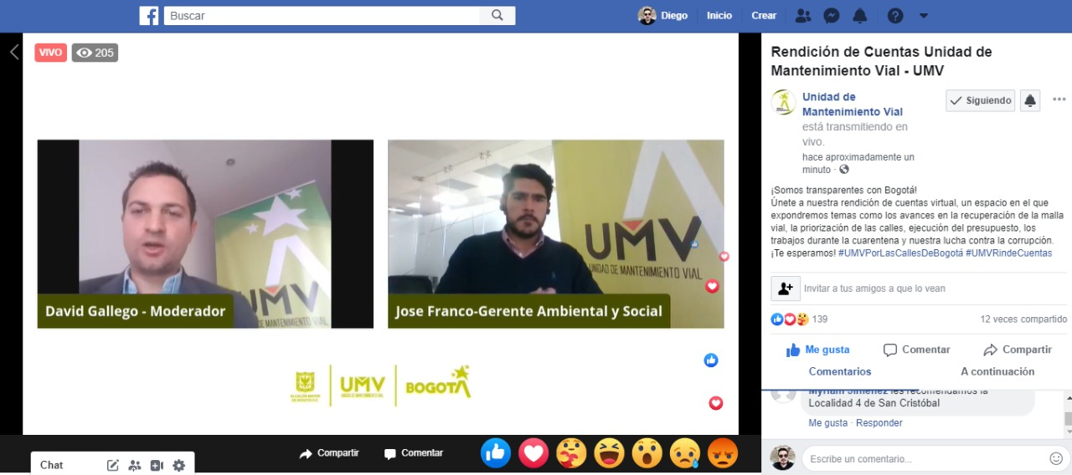
Fuente: Oficina Asesora de Planeación, 2020.

- Enuncie los principales temas o asuntos presentados por el(la) secretari(a) o el (la) alcaldesa local en el espacio de dialogo ciudadano o audiencia pública de rendición de cuentas

Los temas presentados en el espacio por cada uno de los responsables directivos de la entidad corresponden a:
El director de la entidad realizó una presentación de la gestión de la vigencia 2019, que contenía las siguientes temáticas:
- Avances en la gestión institucional
- Socialización sedes de trabajo
- Socialización de foros y libros conservación de vías
- Modelo de priorización y mejoras a partir de espacios de participación
- Socialización de metas, nuevo Plan de Desarrollo Distrital
- Metas Plan de Desarrollo
- Ejecución del presupuesto
- Ejecución Contractual
- Fortalecimiento de atención a la ciudadanía (recurso humano, infraestructura física)
- Canales de atención al ciudadano
- Requerimientos PQRSFD Gestionados
- Transparencia y responsabilidad social
- Actividades realizadas contingencia COVID-19

Las presentaciones que se encuentran publicadas en: https://www.umv.gov.co/portal/rendicion-de-cuentas/
- Enuncie todas las inquietudes, observaciones o propuestas planteadas por los ciudadanos durante el espacio de diálogo ciudadano o audiencia de rendición de cuentas

Para este ejercicio se utilizó un formato de preguntas, en donde el ciudadano podía escribir su pregunta y la misma se pasaba al directivo para que diera la respuesta, de acuerdo con las temáticas expuestas.
Las preguntas realizadas fueron:
- ¿Cómo cambió la UMV durante la pandemia y que viene ahora, cambian los retos, como se va a adecuar la entidad a este nuevo desafío?
- La Ejecución presupuestal, atención al ciudadano se ha visto afectado por el Covid.
- Como ha sido el proceso de volver a las calles, cuidar a los trabajadores.
- @elianahenaor: Hola, me gustaría saber: ¿cuánto tiempo se demoran en las intervenciones?
- Facebook Luz Helena Vallejo: ¿Por qué no incluyen los andenes en las obras si también son espacios públicos?
- Facebook Luis Téllez: ¿Las entidades se coordinan para hacer las intervenciones? hay vías en el sector de Suba donde se presentan accidentes por los huecos y andenes en muy mal estado por citar un caso grave, el estado de las vías del barrio “El Poa”.
- Facebook - María Isabel Tristancho: ¿Cuánto tiempo tiene la comunidad para presentar queja por garantía de una vía y por qué medio la puede presentar?
- Instagram – Diana Paola Guerrero Entendiendo que el sector de la construcción y de la manufactura ya se reactive, ¿Cómo van a velar por la seguridad de los trabajadores de la UMV durante la emergencia sanitaria que vive el país?
- ¿Dónde puedo consultar las obras que realizan en la ciudad?
Imagen 11. Pantallazo de la visualización de la rendición por YouTube
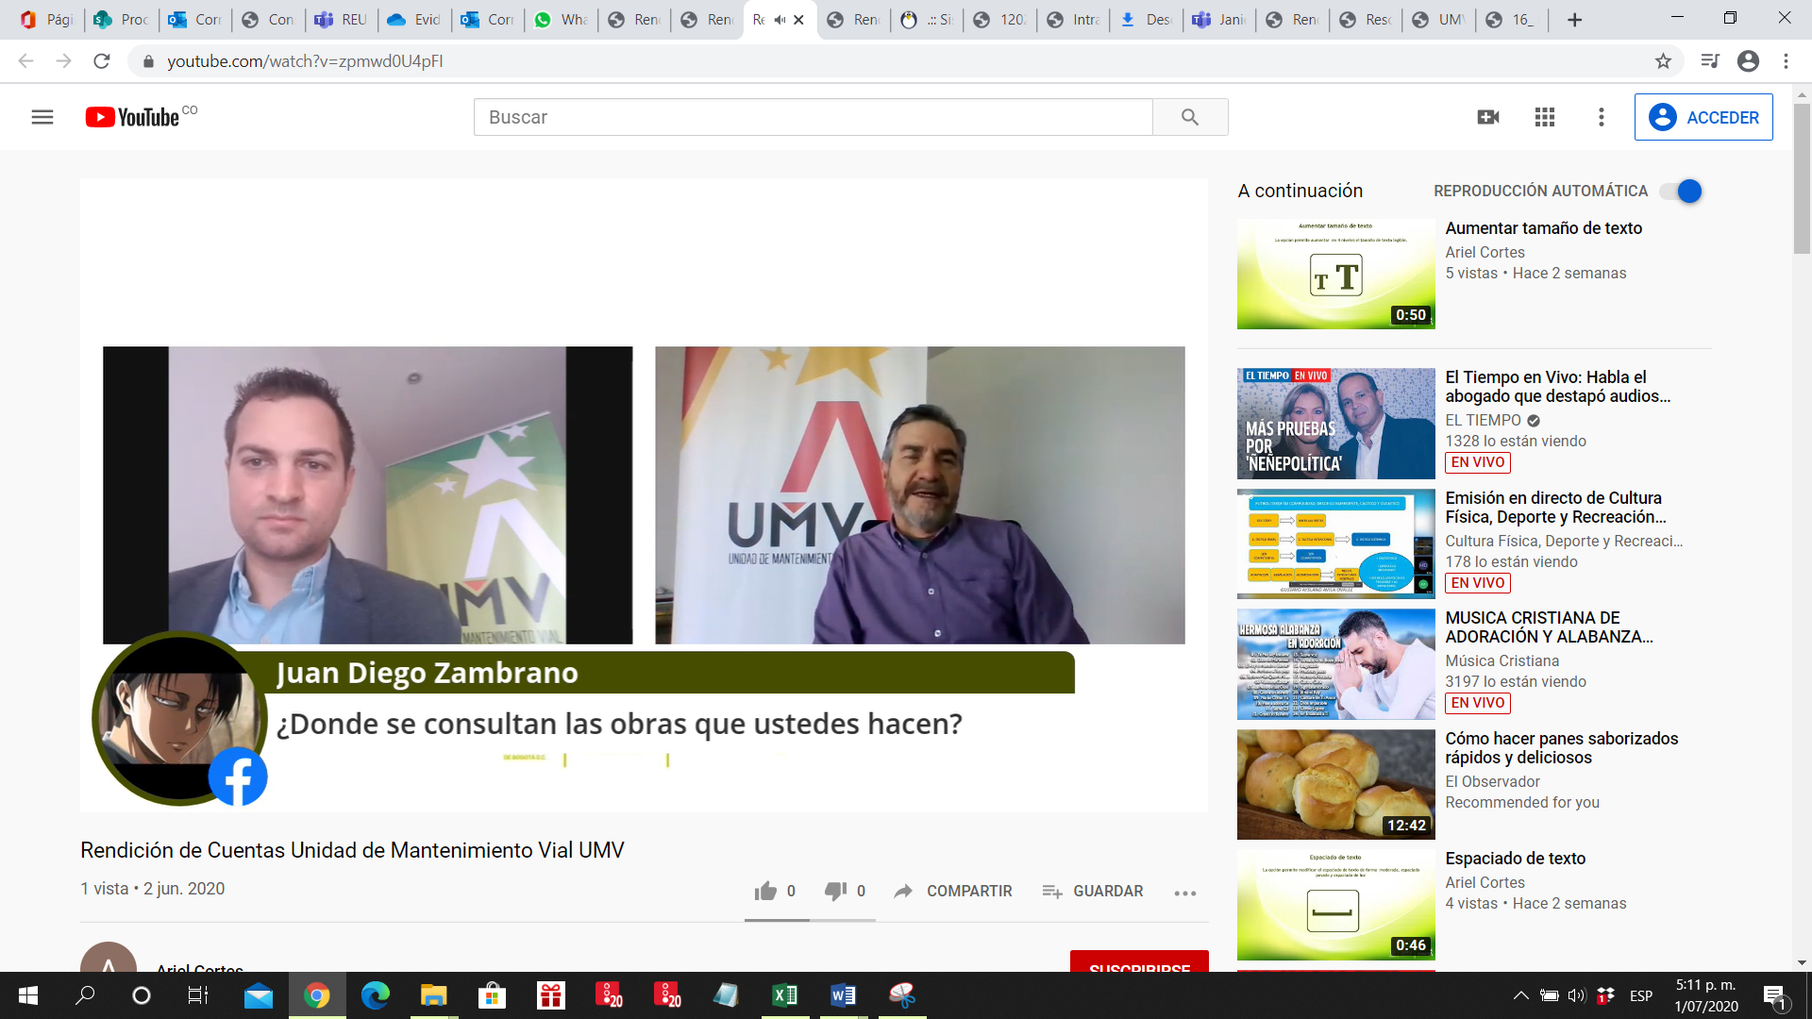
Fuente: Oficina Asesora de Planeación, 2020.
- ¿Cómo se distribuye el presupuesto por localidad?

Imagen 12. Pantallazo de la visualización de la rendición por YouTube
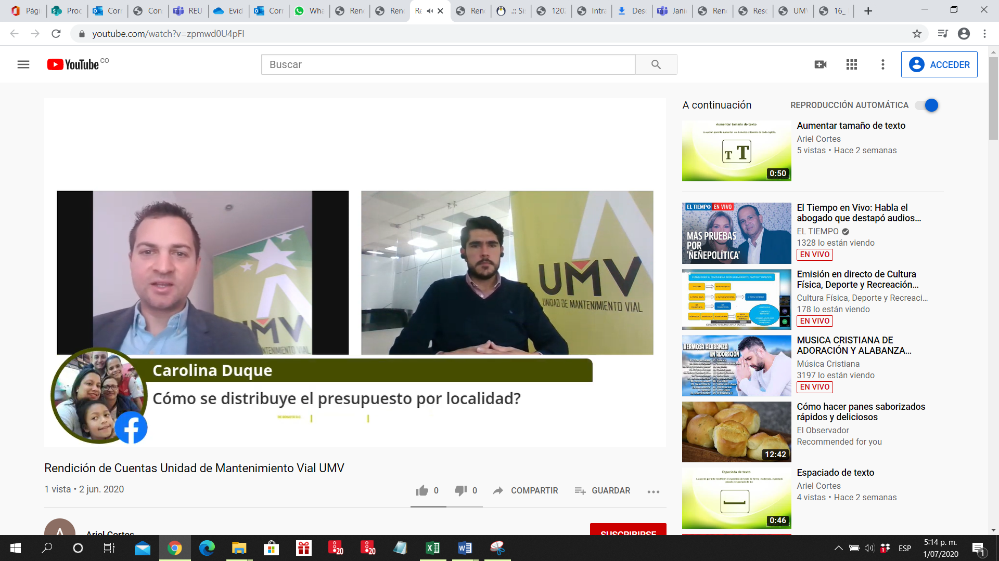
Fuente: Oficina Asesora de Planeación, 2020.

- ¿Ustedes cuentan con personal que monitorea el estado de salud de los trabajadores en obra?
Para ver el resto de las preguntas durante el espacio, es importante revisar el siguiente video del espacio: https://www.youtube.com/watch?v=zpmwd0U4pFI
Las preguntas que no se respondieron en vivo, se respondieron por oficio, en los tiempos estipulados por la ley.
- Enuncie todas las respuestas dadas por el(la) secretari(a) o el (la) alcaldesa local a las inquietudes, observaciones o propuestas ciudadanas durante el espacio de dialogo ciudadano o audiencia pública de rendición de cuentas

Para ver las respuestas dadas durante el espacio, es importante revisar el siguiente video del espacio: https://www.youtube.com/watch?v=zpmwd0U4pFI
- Enuncie todos los compromisos asumidos por el(la) secretari(a) o el (la) alcaldesa local con los ciudadanos durante el espacio de dialogo ciudadano o la audiencia pública de rendición de cuentas

Durante este espacio no se asumieron compromisos.

- Enuncie los resultados de la encuesta de evaluación del espacio de dialogo ciudadano o audiencia pública de rendición de cuentas

Se realizó una encuesta con 6 preguntas en la que participaron 37 personas sobre: el grupo de interés al que pertenece el encuestado y en general la calidad y satisfacción con la información entregada en la rendición de cuentas.

- ¿Pertenece a alguna de las siguientes organizaciones sociales?

De los participantes en el ejercicio de rendición de cuentas, que diligenciaron la encuesta, se evidencia que el mayor porcentaje no pertenece a ningún grupo de valor caracterizado por la entidad representados en un 46% de los respondientes, seguido de los pertenencientes a otras Entidades Distritales en un 24 % y los pertenecientes a las Juntas de Acción Comunal en un 14%.
- ¿Considera que en la rendición de cuentas dio a conocer los resultados de la Gestión del la UMV?

Respecto a la pregunta de si se Considera que en la rendición de cuentas dio a conocer los resultados de la Gestión de la UMV se les dio a calificar de 1 a 5 qué tan satisfechos se encontraban con la información relativa a este tema. Siendo 1 la insatisfacción total y 5 la mayor satisfacción. Se obtuvo que el 100% de los encuestados consideran que la rendición de cuentas si satisfizo la necesidad de conocer los resultados de la Gestión de la UMV (hubo respuestas entre 3 a 5 puntos) que se distribuyeron de la siguiente manera: el 76% de los asistentes que respondieron la encuesta la calificó con un 5 en una escala de 1 a 5, seguido por un 24% con una nota de 4 y un 5% con un puntaje de 3.
- ¿Cree usted que la organización (medio, metodología, expositores y conocimiento del tema) de la rendición de cuentas fue?

Respecto a la pregunta de si cree usted que la organización de la rendición de cuentas fue adecuada el 100% de los encuestados consideran que la rendición de cuentas si fue adecuada en canal, metodología, expositores y conocimiento, distribuidos de la siguiente manera: el 78,38% de los asistentes que respondieron la encuesta la calificó con un 5 en una escala de 1 a 5, seguido por un 16,22% con una nota de 4 y por ultimo 5.41% de los encuestados asignó una puntuación de 3 puntos.
- ¿El tiempo dedicado a la rendición de cuentas fue?

Para el 62% de los encuestados el tiempo dedicado a la rendición de cuentas fue óptimo calificado con 5 puntos en una escala de 1 a 5, el 30% calificó el tiempo de la actividad con 4 puntos y el 8% calificó con 3 puntos el tiempo.

- ¿Las respuestas dadas a las preguntas realizadas sobre lo expuesto en la rendición de cuentas fue?

Para el 62% de los encuestados, las respuestas dadas a las preguntas realizadas sobre lo expuesto en la rendición de cuentas fueron óptimas calificado con 5 puntos en una escala de 1 a 5, el 38% restante calificó la calidad de las respuestas con 4 puntos.
- ¿La temática presentada en la rendición de cuentas respondió a sus intereses?

El 73% de los encuestados respondieron que la temática presentada en la rendición de cuentas respondió a sus intereses de manera adecuada, calificando con 5 puntos en una escala de 1 a 5, adicionalmente el 24% calificó la calidad de las respuestas con 4 puntos, finalmente el 3% de los encuestados asignó una puntuación de 3 puntos.

